ПРИЛОЖЕНИЕ

МИНИСТЕРСТВО НАУКИ И ВЫСШЕГО ОБРАЗОВАНИЯ
РОССИЙСКОЙ ФЕДЕРАЦИИ
ФЕДЕРАЛЬНОЕ ГОСУДАРСТВЕННОЕ БЮДЖЕТНОЕ ОБРАЗОВАТЕЛЬНОЕ УЧРЕЖДЕНИЕ ВЫСШЕГО ОБРАЗОВАНИЯ
«РЯЗАНСКИЙ ГОСУДАРСТВЕННЫЙ РАДИОТЕХНИЧЕСКИЙ УНИВЕРСИТЕТ
ИМЕНИ В.Ф. УТКИНА»
Кафедра «Автоматизация информационных и технологических процессов»

ОЦЕНОЧНЫЕ МАТЕРИАЛЫ

по дисциплине

«Технологическая оснастка»

Специальность
15.05.01 Проектирование технологических машин и комплексов

Специализация №23
"Проектирование технологических комплексов в машиностроении"

Квалификация выпускника - инженер

Форма обучения – очная, заочная

Рязань 2022

Фонд оценочных средств – это совокупность учебно-методических материалов (контрольных заданий, описаний форм и процедур), предназначенных для оценки качества освоения обучающимися данной дисциплины как части основной образовательной программы.
Цель – оценить соответствие знаний, умений и уровня приобретенных компетенций, обучающихся целям и требованиям основной образовательной программы в ходе проведения текущего контроля и промежуточной аттестации.
Основная задача – обеспечить оценку уровня сформированности профессиональных компетенций, приобретаемых обучающимся в соответствии с этими требованиями.
Контроль знаний обучающихся, проводится в форме текущего контроля и промежуточной аттестации.
Текущий контроль успеваемости проводится с целью определения степени усвоения учебного материала, своевременного выявления и устранения недостатков в подготовке обучающихся и принятия необходимых мер по совершенствованию методики преподавания учебной дисциплины (модуля), организации работы обучающихся в ходе учебных занятий и оказания им индивидуальной помощи.
К контролю текущей успеваемости относятся проверка знаний, умений и навыков обучающихся: на занятиях; по результатам выполнения контрольной работы; по результатам выполнения обучающимися индивидуальных заданий; по результатам проверки качества конспектов лекций и иных материалов. При оценивании (определении) результатов освоения дисциплины применяется традиционная система (отлично, хорошо, удовлетворительно, неудовлетворительно).
Студенту выдается контрольная работа на тему «Разработка технологической оснастки для обработки детали». Чертеж детали выдается индивидуально.
По итогам курса обучающиеся сдают экзамен. Форма проведения экзамена – письменный ответ по утвержденным билетам, сформулированным с учетом содержания учебной дисциплины.
Паспорт фонда оценочных средств по дисциплине (модулю)

№ п/п | Контролируемые разделы (темы) дисциплины  (результаты по разделам) | Код контролируемой компетенции (или её части) | Вид, метод, форма оценочного мероприятия
 | 2 | 3 | 4
 | Цели и задачи курса. Основные понятия и определения | ПК-1.2, ОПК-2.3,  ОПК-8.1, ОПК-8.2  ОПК-9.2 | Экзамен
 | Составные элементы оснастки и их функции | ПК-1.2, ОПК-2.3,  ОПК-8.1, ОПК-8.2  ОПК-9.2 | Практические занятия, Экзамен
 | Погрешности установки. Выбор базирующих координирующих устройств | ПК-1.2, ОПК-2.3,  ОПК-8.1, ОПК-8.2  ОПК-9.2 | Практические занятия, Экзамен
 | Закрепление заготовок. Зажимные механизмы и зажимные устройства. | ПК-1.2, ОПК-2.3,  ОПК-8.1, ОПК-8.2  ОПК-9.2 | Экзамен
 | Расчет сил закрепления и выбор зажимных устройств | ПК-1.2, ОПК-2.3,  ОПК-8.1, ОПК-8.2  ОПК-9.2 | Практические занятия, Экзамен
 | Винтовые зажимные механизмы. Рычажные, клиновые, эксцентриковые зажимные механизмы | ПК-1.2, ОПК-2.3,  ОПК-8.1, ОПК-8.2  ОПК-9.2 | Экзамен
 | Приводы ручные и механизированные: электромеханические, гидравлические | ПК-1.2, ОПК-2.3,  ОПК-8.1, ОПК-8.2  ОПК-9.2 | Практические занятия, Экзамен
 | Приводы магнитные, электромагнитные, пневматические, вакуумные. | ПК-1.2, ОПК-2.3,  ОПК-8.1, ОПК-8.2  ОПК-9.2 | Экзамен
 | Приспособления для токарных станков | ПК-1.2, ОПК-2.3,  ОПК-8.1, ОПК-8.2  ОПК-9.2 | Практические занятия, Экзамен
 | Приспособления для фрезерных, сверлильных и расточных станков | ПК-1.2, ОПК-2.3,  ОПК-8.1, ОПК-8.2  ОПК-9.2 | Практические занятия, Экзамен
 | Сборно-разборные и другие виды нормализованных приспособлений | ПК-1.2, ОПК-2.3,  ОПК-8.1, ОПК-8.2  ОПК-9.2 | Практические занятия, Экзамен

Вопросы к экзамену по дисциплине (модулю)

- Классификация и назначение технологической оснастки
- Гидравлические приводы приспособлений
- Классификация и назначение станочных приспособлений
- Центробежные приводы станочных приспособлений
- Базирование, базовые поверхности
- Вакуумные приводы станочных приспособлений
- Погрешности базирования и закрепления
- Электромагнитные приводы станочных приспособлений
- Опоры, используемые в приспособлениях
- Магнитные станочные приспособления
- Зажимные патроны для токарной обработки
- Закрепление заготовок и расчет сил закрепления
- Универсально-сборные приспособления типа УСПО-16
- Клиновые зажимы и их расчет
- Центры и поводковые приспособления
- Рычажные зажимы и их расчет
- Оправки для токарной обработки
- Винтовые зажимы и их расчет
- Оправки с использованием гидропластмассы
- Виды зажимных устройств, их достоинства и недостатки
- Центровые оправки
- Эксцентриковые зажимы и их расчет
- Приспособления для токарных работ
- Корпуса приспособлений.
- Трехкулачковые самоцентрирующие патроны
- Пневмогидравлические приводы
- Четырехкулачковые зажимные патроны
- Использование твердых и мягких зажимных кулачков в патронах
- Пневматические приводы приспособлений
- Цанговые патроны и оправки
- Неподвижные и вращающиеся пневмоцилиндры
- Кондукторные приспособления для сверлильных работ
- Комбинированные зажимные устройства.
- Классификация люнетов.
- Устройства для подготовки воздуха в пневмосистемах
- Приспособления для фрезерных работ
- Универсально-сборные приспособления
- Методика расчета надежности закрепления заготовок
- Конструкция гидравлических цилиндров
- Приспособления для зуборезных работ
- Расчетные зависимости при использовании пневматических и гидравлических приводов
- Погрешности базирования
- Пневмогидравлические приводы
- Схемы базирования основных деталей.
- Рычажные зажимы

Критерии оценивания компетенций (результатов)
Критерии | Оценка
Критерии | «отлично» | «хорошо» | «удовлетворительно»
Объем | Глубокие знания, уверенные действия по решению практических заданий в полном объеме учебной программы, освоение всех компетенций. | Достаточно полные знания, правильные действия по решению практических заданий в объеме учебной программы, освоение всех компетенций. | Твердые знания в объеме основных вопросов, в основном правильные решения практических заданий, освоение всех компетенций.
Системность | Ответы на вопросы логично увязаны с учебным материалом, вынесенным на контроль, а также с тем, что изучал ранее. | Ответы на вопросы увязаны с учебным материалом, вынесенные на контроль, а также с тем, что изучал ранее. | Ответы на вопросы в пределах учебного материала, вынесенного на контроль. | Имеется необходимость в постановке наводящих вопросов
Осмысленность | Правильные и убедительные ответы. Быстрое, правильное и творческое принятие решений, безупречная отработка решений заданий. Умение делать выводы. | Правильные ответы и практические действия.  Правильное принятие решений. Грамотная отработка решений по заданиям. | Допускает незначительные ошибки при ответах и практических действиях.  Допускает неточность в принятии решений по заданиям. | Имеется необходимость в постановке наводящих вопросов
Уровень освоения компетенций | Осваиваемые компетенции сформированы | Осваиваемые компетенции сформированы | Осваиваемые компетенции сформированы

Описание показателей и критериев оценивания компетенций
на различных этапах их формирования

Компетенция | Шкала оценивания, критерии оценивания уровня освоения компетенции
Компетенция | Не освоена | Освоена частично | Освоена в основном | Освоена
ПК-1.2, ОПК-2.3,  ОПК-8.1, ОПК-8.2  ОПК-9.2 | Не способен отобрать нужный материал для решения конкретной задачи, не может соотнести изучаемый материал с конкретной проблемой | Знает минимум основных понятий и приемов работы с учебными материалами.  Частично умеет применить имеющуюся информацию к решению задач | Осуществляет поиск и анализ нужной для решения информации из разных источников (лекций, учебников)  Умеет решать стандартные задания (по указанному алгоритму) | Умеет свободно находить нужную для решения информацию решать задачи и аргументировано отвечать на поставленные вопросы;  может предложить различные варианты решения

Типовые чертежи

Вариант 1
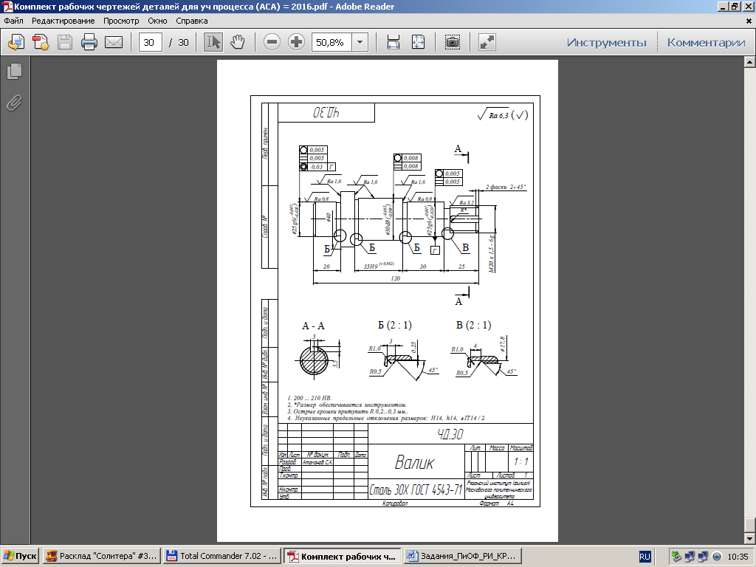
Вариант 2
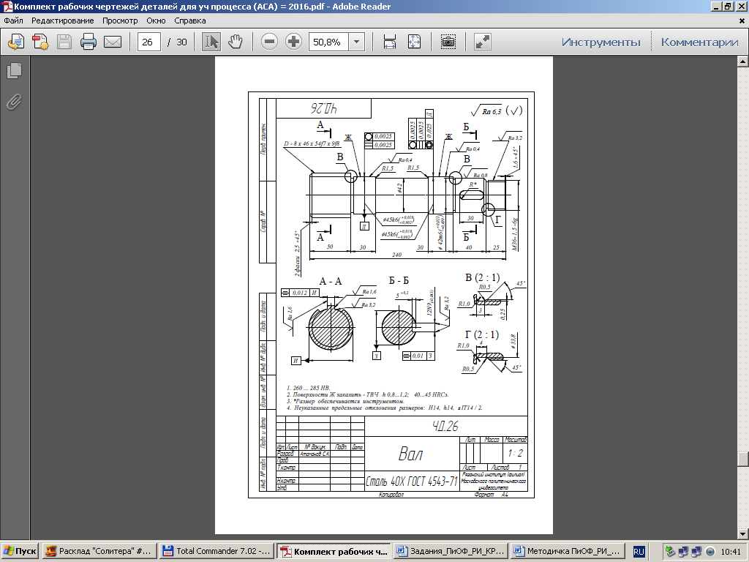
Вариант 3
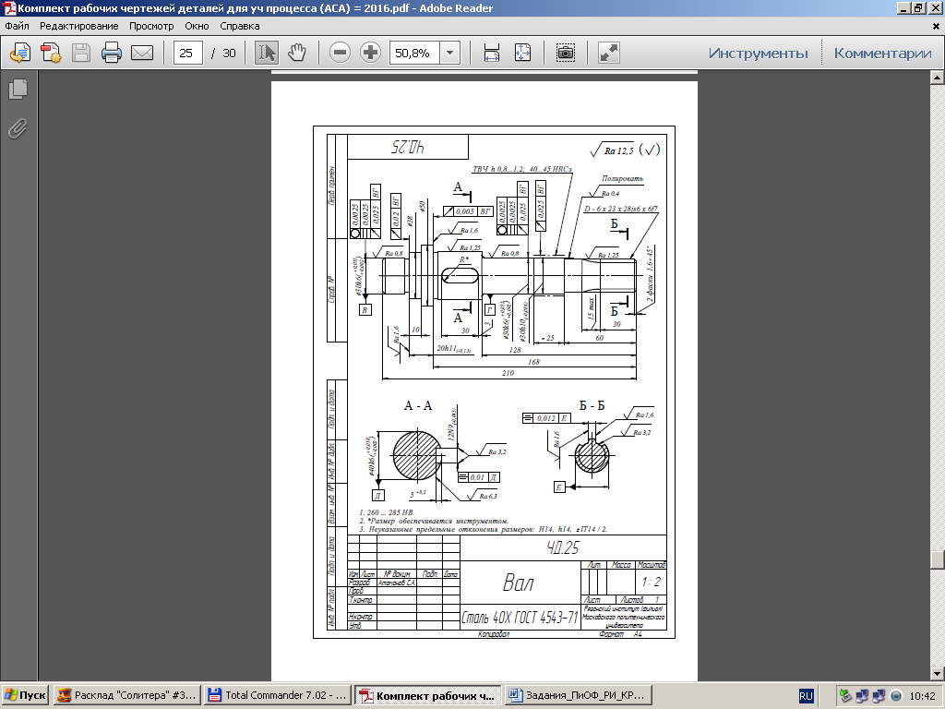
Вариант 4
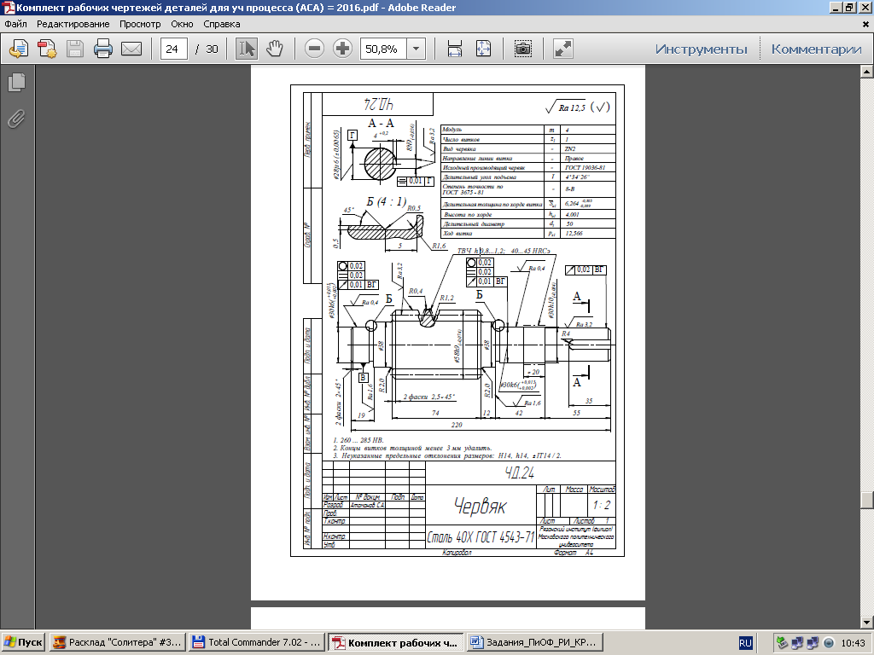
Вариант 5
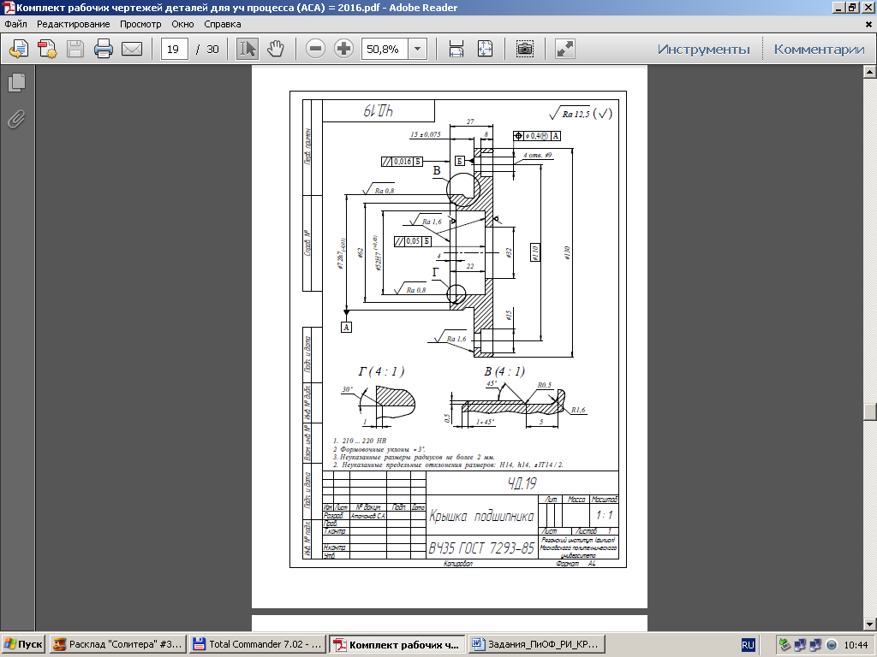
Вариант 6
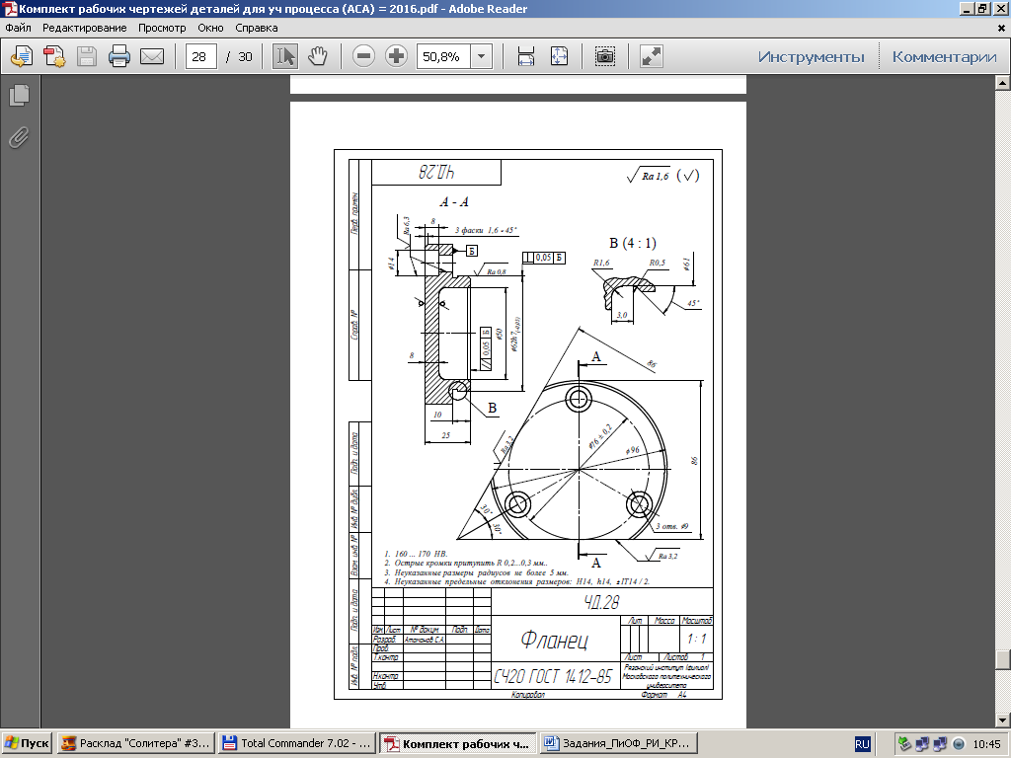
Вариант 7
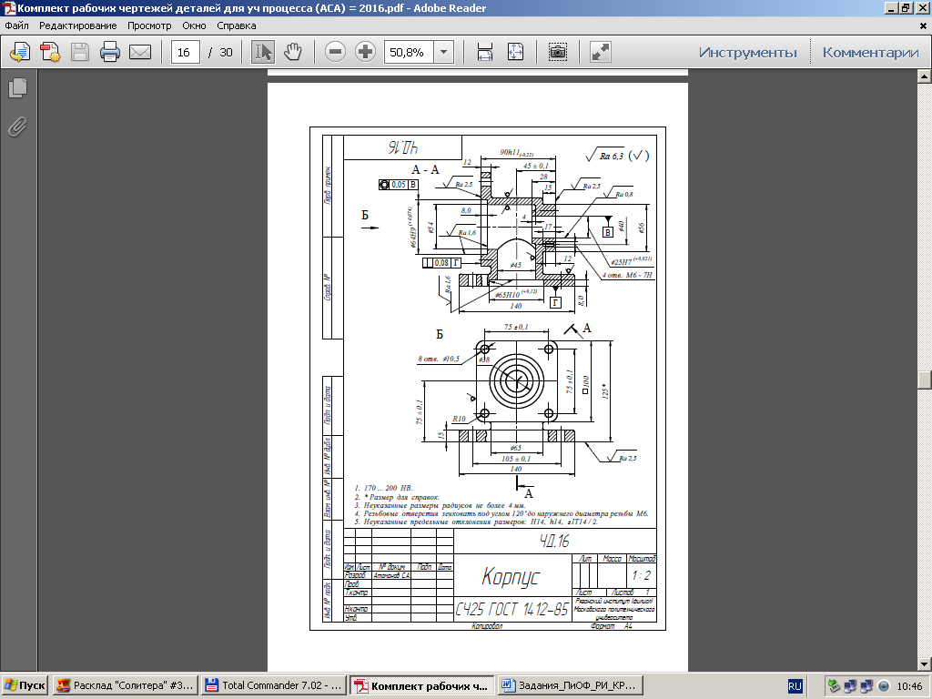
Вариант 8
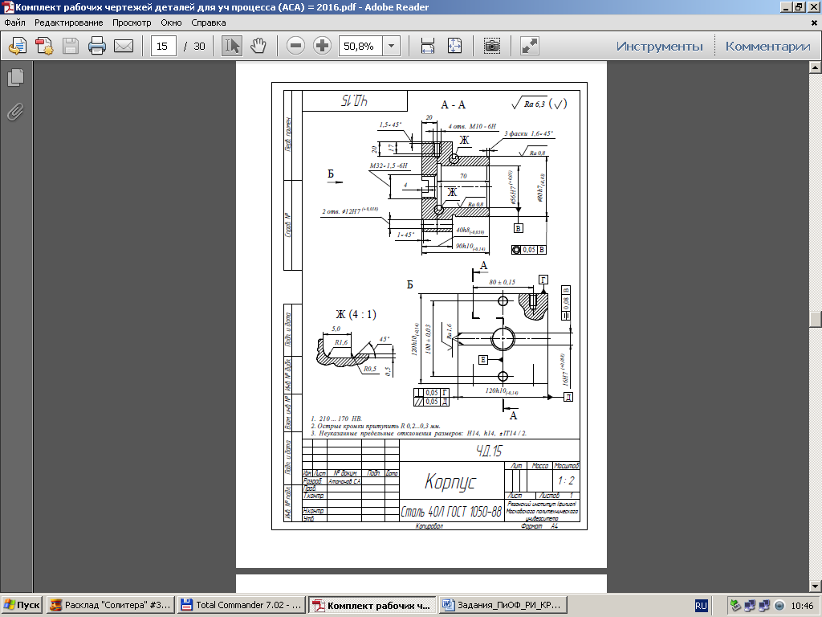
Вариант 9
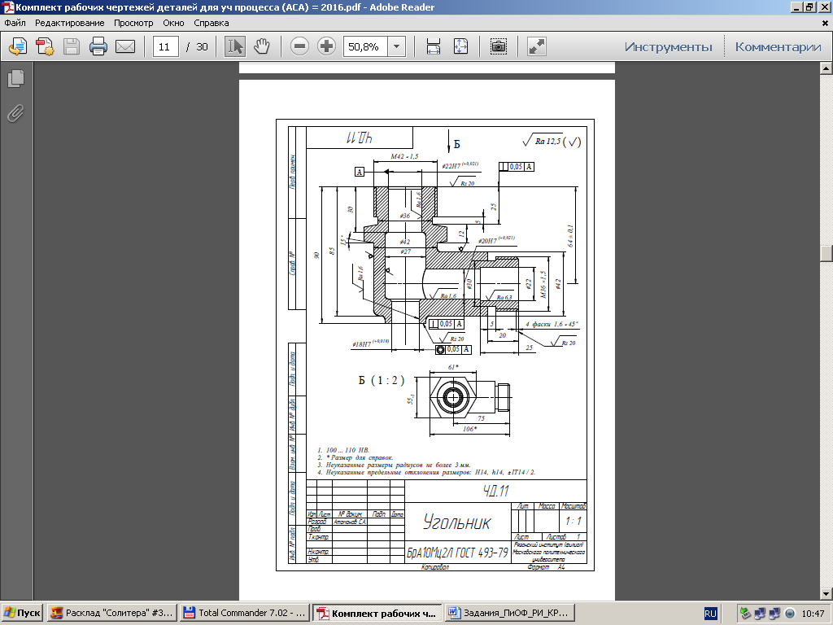
Вариант 10
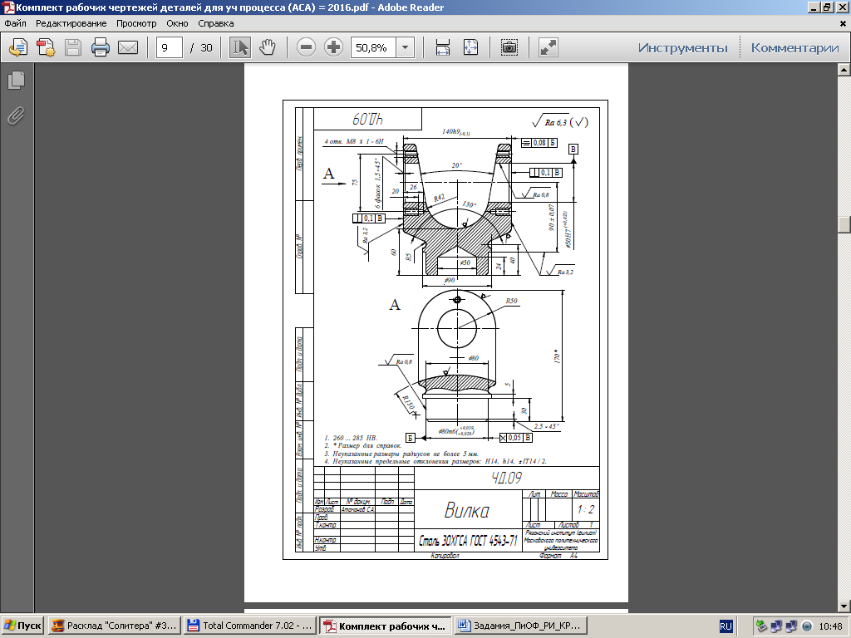
Вариант 11
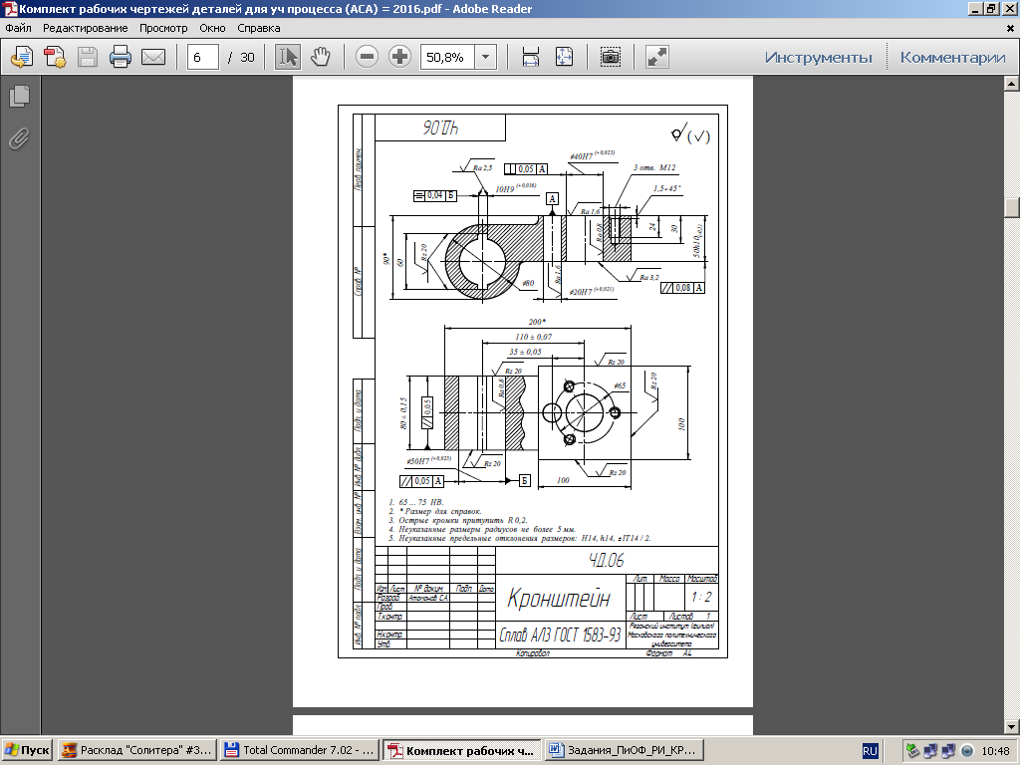
Вариант 12
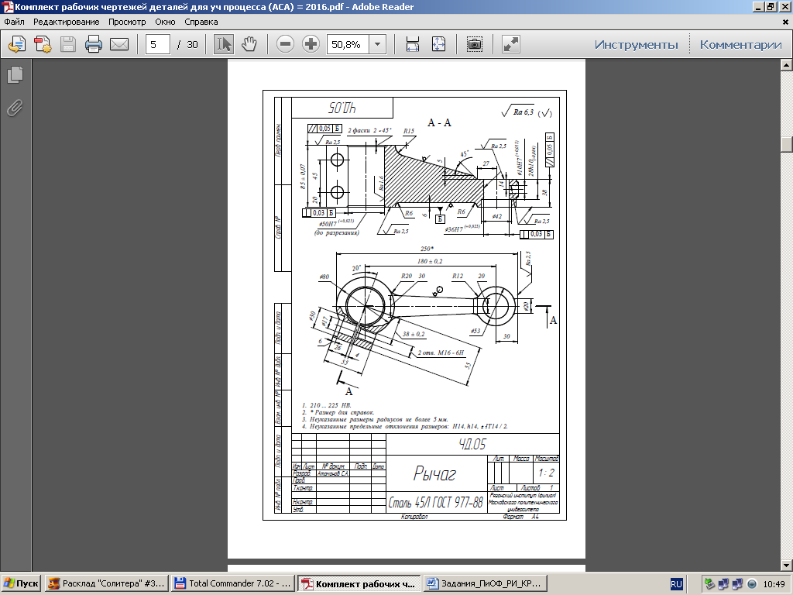
Вариант 13
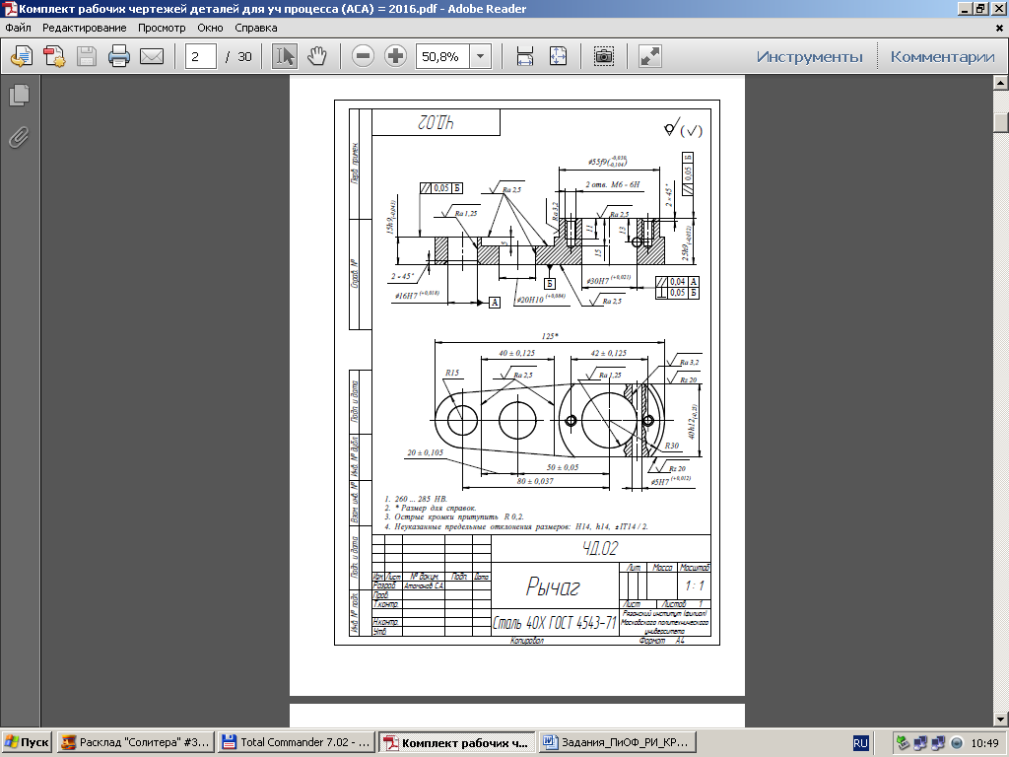
Вариант 14
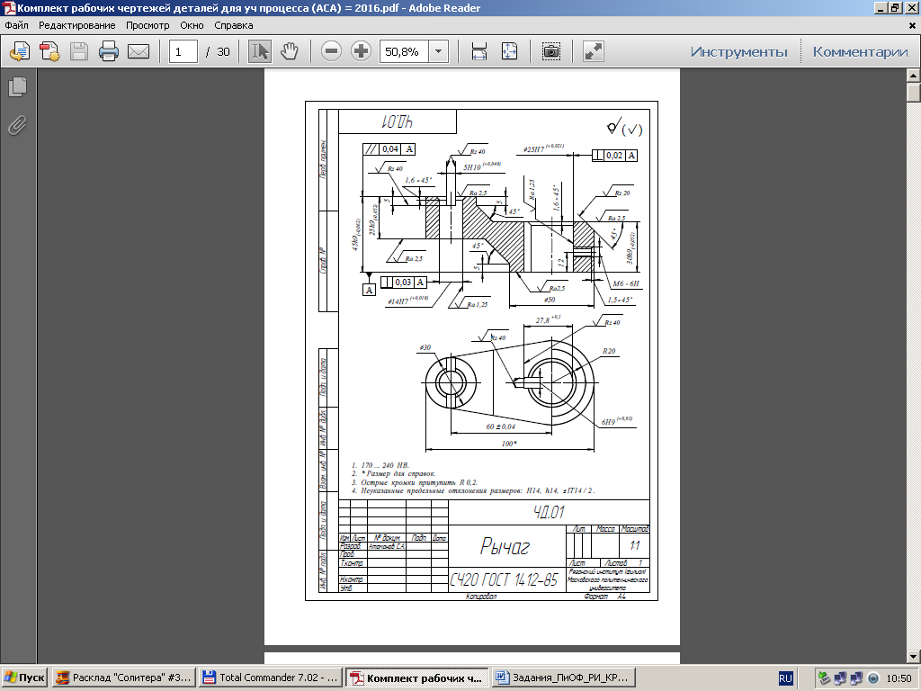
Вариант 15
